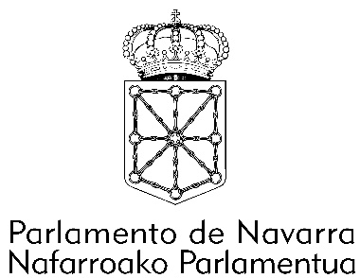

Nafarroako Parlamentuko lehendakariaren 71/2025 Ebazpena, ekainaren 6koa, zeinaren bidez 11-25/PES-00179 espediente-zenbakia duen idatzizko galdera Kultura, Kirol eta Turismo Batzordearen hurrengo bilkuran sartzen baita, ahoz erantzuteko.

Foru parlamentari Francisco Javier Trigo Oubiña jaunak eskatu du Kultura, Kirol eta Turismo Batzordearen hurrengo bilkurako gai-zerrendan sar dadin, ahoz erantzuteko, zeren erantzuteko epea iragan baita, Nafarroako Parlamentuko Erregelamenduaren 215.2 artikuluan ezarritakoaren arabera. Hori guztia dela-eta,

EBATZI DUT:

1. 11-25/PES-00179 espediente-zenbakia duen galdera Kultura, Kirol eta Turismo Batzordearen hurrengo bilkuraren gai-zerrendan sar dadin agintzea, eskumena duen kontseilariak erantzun dezan.

2. Erabaki hau Nafarroako Gobernuari eta Francisco Javier Trigo Oubiña jaunari jakinaraztea eta Nafarroako Parlamentuko Aldizkari Ofizialean argitara dadin agintzea.

Iruñean, 2025eko ekainaren 6an
Lehendakaria
Unai Hualde Iglesias

